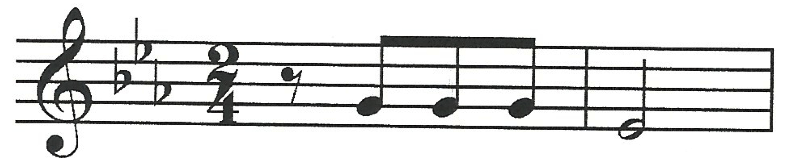
Aufgabe: Komponiert mit eurer Gruppe einen Beethoven-Remix! Beachtet dabei folgende Kriterien:

- Fangt das 1. Thema mit dem Schicksalsmotiv aus Beethovens 5. Sinfonie an und gestaltet es aus.
- Verfolgt die Sonatensatzform in eurem Remix so deutlich, dass Zuhörer sie erkennen können!
- Komponiert dafür das 2. Thema im starken Kontrast zum 1. Thema (neues/eigenes Motiv, Änderungen in Instrumentierung, Tonhöhe oder Melodik, Tempo)! Sucht euch dafür gegensätzliche Adjektive aus.
- Nutzt motivische Arbeit vor allem in der Durchführung.
- Euer Remix muss nicht lang sein, aber versucht alle Teile der Sonatensatzform unterzubringen!
- Achtet darauf, dass alle Gruppenmitglieder mitspielen (z.B. Melodie, Harmonische und Schlagzeug-Begleitung, Dirigent)!

Hinweis: Ihr habt diese Doppeltstunde Zeit, euren Remix zu komponieren und zu üben. Nehmt euren Remix auf Handys auf oder macht euch Notizen, damit ihr euch nächste Woche erinnern könnt!
Nächste Woche könnt ihr euch noch einmal 5 Minuten gemeinsam erinnern.
Dann führt ihr euren Remix auf – er wird auch aufgenommen!

